**МКОУ «Уцмиюртовская СОШ»**

**Паспорт Мемориального объекта по увековечиванию победы советского народа Великой Отечественной Войне.**

Общий вид объекта:

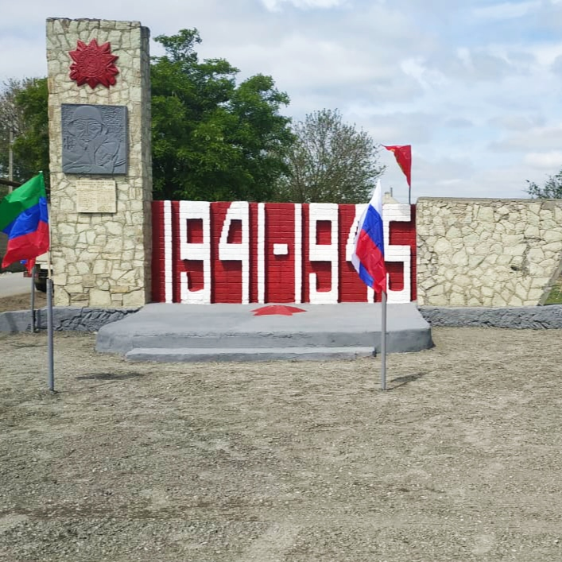

**Название:**

Вечная память павшим в боях за освобождение нашей Родины 1941-1945гг.

**Местонахождение:**

с. Уцмиюрт, улица Имама Шамиля

**Площадь:**

Высота: 4 метра

Ширина: 8 метров (лицевая сторона)

**Краткое описание:**

**1. Наименование объекта:**

Памятник односельчанам, погибшим в годы Великой Отечественной войны.Вечная память павшим в боях за освобождение нашей Родины 1941-1945гг.

**2. Время создания объекта:**

**6 мая 1985 год**

**3. Адрес(местонахождение) объекта:**

Республика Дагестан, Бабаюртовский район, с. Уцмиюрт, ул. Имама Шамиля

**4. Вид объекта культурного наследия:**

Памятник (обелиск)

**5. Краткие исторические сведения (сведения о событиях, людях в честь кого установлен данный объект).**

Памятник установлен в честь погибших жителей с. Уцмиюрт в годы ВОВ.

Обелиск выполнен при поддержке администрации сельсовет Уцмиюртовский и жителями села.

**Художник оформитель:**

Чупанов Магомед Лабазанович.

**6. Сведения об организации (лице ответственным за состояние, сохранение объекта, благоустройство территории.**

Памятник находится в центре села Уцмиюрт. В настоящее время ответственные за внешний вид памятника «Сельсовет селения Уцмиюрт».

**7. События и традиции поселения, связанные с мемориальным объектом.**

В канун празднования дня Победы 9 мая возле памятника проводятся митинги, выступления учащихся, встречи с известными людьми а так же возложение венков и живых цветов.

**8. Примечание:**

Техническое состояние объекта – хорошее

**9. Паспорт заполнен: 24.04.2024 года**